Министерство цифрового развития, связи и массовых коммуникаций
Ордена Трудового Красного Знамени федеральное государственное бюджетное образовательное учреждение высшего образования
«Московский технический университет связи и информатики»

Лабораторная работа №3
по дисциплине «Технологии глубокого обучения и нейронных сетей»

Группа: МБД2331
Вариант: 16
Выполнил: Исаков А.Е.
Проверил: Городничев М.Г.

Москва 2025
Цель работы
Провести сравнение работы четырех архитектур. Спроектировать архитектуру в соответствии с вариантом.
Выполнение лабораторной работы
1. Реализация работы первой архитектуры сети
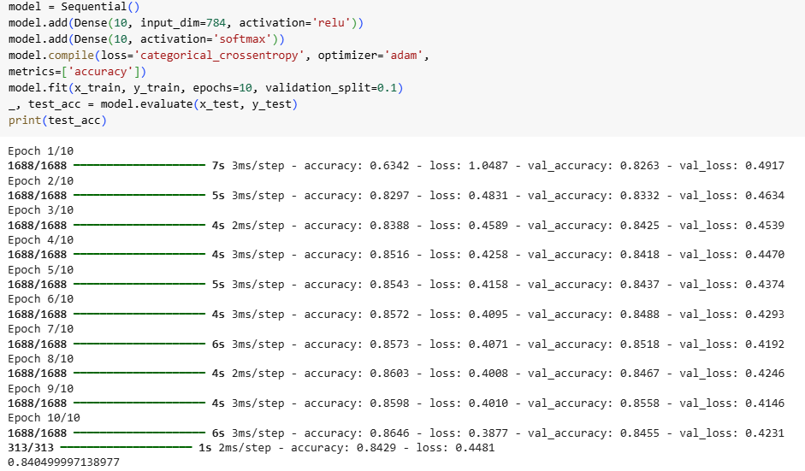
Рисунок 1 – Точность первой модели 84.05%
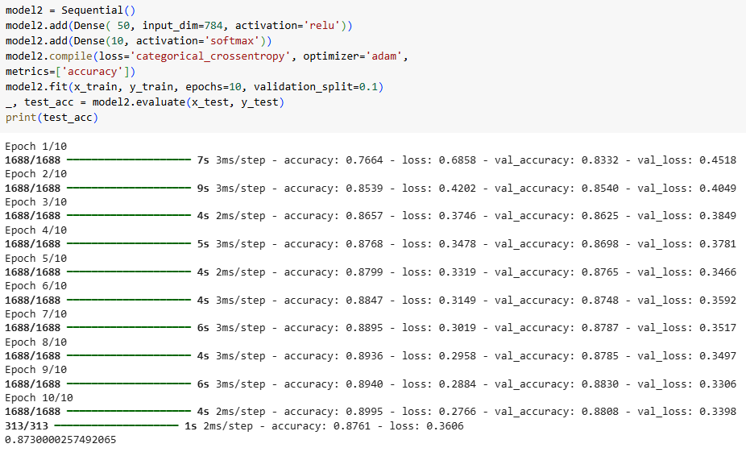
Рисунок 2 – Точность второй модели 87.3%
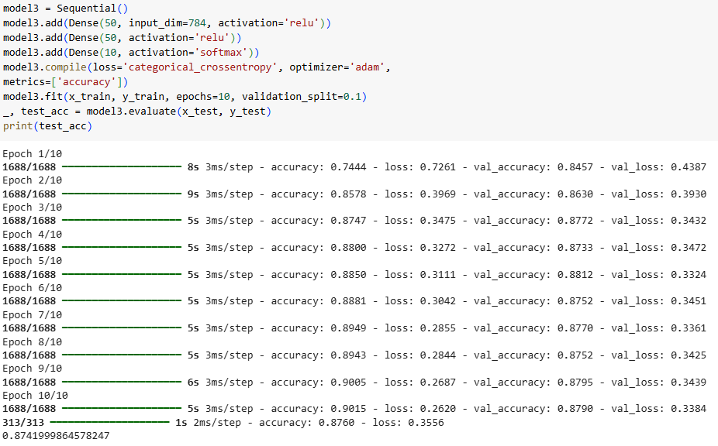
Рисунок 3 – Точность третьей модели 87.42%
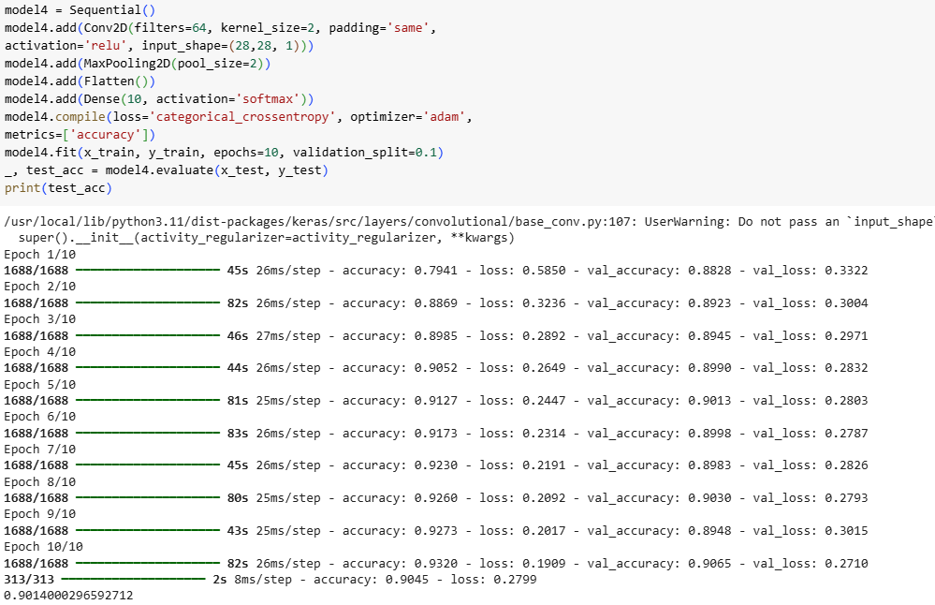
Рисунок 4 – Точность четвертой модели 90.14%

Вывод
Лучшую точность показывает четвертая модель, связано это с тем, что сверточная сеть способна считывать двумерные данные, сохраняя пространственные зависимости пикселей, в отличие от персептрона. Полносвязные сети теряют информацию о пространственной структуре и игнорируют локальные связи между пикселями, это приводит к потере важной информации, так как соседние пиксели в изображениях имеют сильную корреляцию.
Для улучшения результата необходимо:
- Для моделей 1-3: увеличить число нейронов, увеличить глубину, добавить регуляризацию.
- Для модели 4: углубить архитектуру (добавить больше сверточных слоев), добавить полносвязные слои перед выходным слоем и использовать аугментацию.

2. Проектирование архитектуры в соответствии с вариантом
Таблица 1 – Исходные данные
№ | Архитектура | Скорость обучения | Входной вектор | Матрицы синапсов 1 и 2 слоя | Эталонный выход
6 | 3-2-1 | 0.2 | X = {0.4; 0.7;1.3} | W1={0.4 -0.7; 1.2 0.6; 0.1 0.5; -1.4 0.5} W2={ 0.8;0.3;0.5} | Y=0.7

Реализация алгоритма
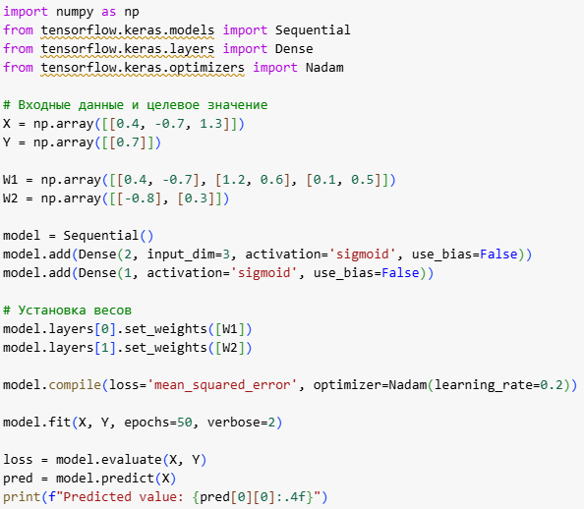
Рисунок 5 – Программный код
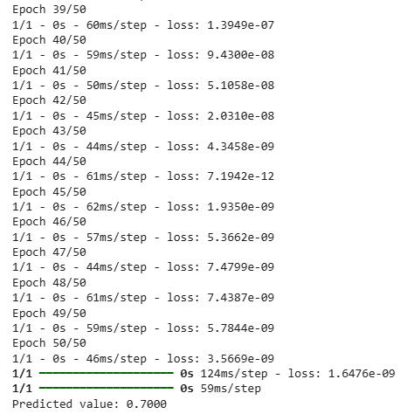
Рисунок 6 – Результат предсказания модели

